安丘市教育和体育局2019年度
政府信息公开工作年度报告

一、总体情况
2019年，安丘市教育和体育局认真贯彻落实《中华人民共和国政府信息公开条例》，坚持以公开为常态、不公开为例外，遵循公正、公平、合法、便民的原则，全力做好政务公开工作。
（一）加大信息公开力度
在安丘市政府网主动公开政府信息238条，特别是对涉及公众利益调整、需要公众广泛知晓的政府信息，做到了及时公开。公开了安丘市教育和体育局机构基本信息、机构法定职责、内设机构以及领导成员及分工。公开了2018年度原安丘市教育局部门决算和2019年安丘市教育和体育局部门预算。公开了各学段收费项目和标准。公开了安丘市明德学校操场项目、安丘市东埠中学新校区项目和安丘市青云双语学校新校区项目招标和实施情况。教育教学方面，公开了各学段学校名录、招生方案和招生结果，为群众提供了方便。
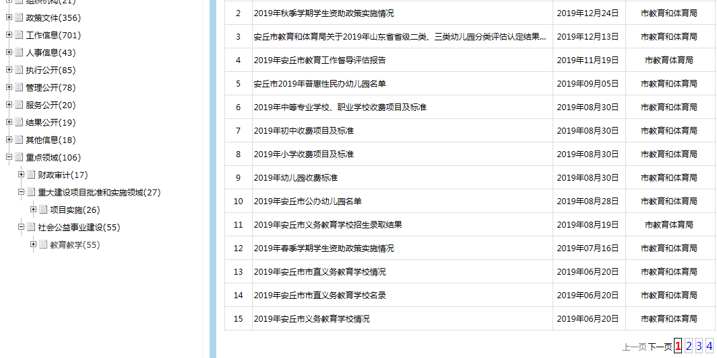
（二）认真答复依申请公开
收到并答复依申请公开1条。没有因政府信息公开申请提起行政复议、行政诉讼的情况。
（三）强化政府信息管理
强化政府信息管理，建立健全政府信息公开审查机制，明确审查的程序和责任。落实文件公开属性源头认定机制，文件公开属性与文件同签批，切实做到应公开尽公开。
（四）做好平台建设工作
成立政务公开工作领导小组，市教体局党组书记、局长任组长，分管领导任副组长，相关科室负责人为成员。由局宣传督查科具体负责政务公开工作，两名同志分别为专兼职管理员。修订《安丘市教育和体育局政府信息公开指南》和《安丘市教育和体育局政府信息公开目录》及相关配套制度。制订《安丘市教育和体育局2019年政务公开工作培训计划》并组织相关培训200余人次。在做好安丘市政府门户网站公开工作的同时，认真做好本机关“安丘教育”官方微信公众号建设，发布信息300余条，关注人数达十万人，进一步拓宽了公开途径。
（五）严格落实监督检查制度。
加强本系统企事业单位政务公开工作的指导与监督，建立教育系统企事业单位公开微信群，及时传达上级政务公开精神和具体要求，认真梳理并合理确定公开目录，并做到全面准确及时公开相关内容。同时，将企事业单位公开工作情况列入各系列教育督导考核方案，占5分权重，考核结果纳入本年度教育督导考核。
（六）人大代表建议和政协提案办理情况。
公开人大代表建议办理结果信息3件，政协委员提案办理结果信息11件，建议提案办理总体情况信息及时向社会进行了公开。
（七）政府信息公开工作考核、社会评议和责任结果追究结果情况。
1.将政务公开考核纳入教育督导考核。将政务公开日常工作情况和年度考核结果纳入教育督导考核成绩，加大对日常的检查指导，切实做好教育领域和企事业单位政务公开工作。
2.主动听取社会公众意见建议。设立教育惠民服务热线，安排专人接听，积极主动听取社会公众的意见与建议，并及时答复处理。对于需要向社会进行意见征集的，及时在政府网站进行公示，并注明联系电话和邮箱。
3.责任结果追究结果情况。2019年我局未出现因信息公开不到位被进行责任追究的情况。
二、主动公开政府信息情况
第二十条第（一）项
信息内容 | 本年新制作数量 |  | 本年新  公开数量 | 对外公开  总数量
规章 | 0 |  | 0 | 0
规范性文件 | 0 |  | 0 | 0
第二十条第（五）项
信息内容 | 上一年项目数量 |  | 本年增/减 | 处理决定数量
行政许可 | 3 |  | -2 | 0
其他对外管理服务事项 | 0 |  | 0 | 0
第二十条第（六）项
信息内容 | 上一年项目数量 |  | 本年增/减 | 处理决定数量
行政处罚 | 6 |  | 31 | 0
行政强制 | 0 |  | 2 | 0
第二十条第（八）项
信息内容 | 上一年项目数量 |  | 本年增/减
行政事业性收费 | 3 |  | 0
第二十条第（九）项
信息内容 |  | 采购项目数量 | 采购总金额
政府集中采购 |  | 7 | 8278万元

三、收到和处理政府信息公开申请情况
（本列数据的勾稽关系为：第一项加第二项之和，  等于第三项加第四项之和） |  |  | 申请人情况
 |  |  | 自然人 | 法人或其他组织 |  |  |  |  | 总计
 |  |  | 自然人 | 商业企业 | 科研机构 | 社会公益组织 | 法律服务机构 | 其他 | 总计
一、本年新收政府信息公开申请数量 |  |  | 1 | 0 | 0 | 0 | 0 | 0 | 1
二、上年结转政府信息公开申请数量 |  |  | 0 | 0 | 0 | 0 | 0 | 0 | 0
三、本年度办理结果 | （一）予以公开 |  | 1 | 0 | 0 | 0 | 0 | 0 | 1
三、本年度办理结果 | （二）部分公开（区分处理的，只计这一情形，不计其他情形） |  | 0 | 0 | 0 | 0 | 0 | 0 | 0
三、本年度办理结果 | （三）不予公开 | 1.属于国家秘密 | 0 | 0 | 0 | 0 | 0 | 0 | 0
三、本年度办理结果 | （三）不予公开 | 2.其他法律行政法规禁止公开 | 0 | 0 | 0 | 0 | 0 | 0 | 0
三、本年度办理结果 | （三）不予公开 | 3.危及“三安全一稳定” | 0 | 0 | 0 | 0 | 0 | 0 | 0
三、本年度办理结果 | （三）不予公开 | 4.保护第三方合法权益 | 0 | 0 | 0 | 0 | 0 | 0 | 0
三、本年度办理结果 | （三）不予公开 | 5.属于三类内部事务信息 | 0 | 0 | 0 | 0 | 0 | 0 | 0
三、本年度办理结果 | （三）不予公开 | 6.属于四类过程性信息 | 0 | 0 | 0 | 0 | 0 | 0 | 0
三、本年度办理结果 | （三）不予公开 | 7.属于行政执法案卷 | 0 | 0 | 0 | 0 | 0 | 0 | 0
三、本年度办理结果 | （三）不予公开 | 8.属于行政查询事项 | 0 | 0 | 0 | 0 | 0 | 0 | 0
三、本年度办理结果 | （四）无法提供 | 1.本机关不掌握相关政府信息 | 0 | 0 | 0 | 0 | 0 | 0 | 0
三、本年度办理结果 | （四）无法提供 | 2.没有现成信息需要另行制作 | 0 | 0 | 0 | 0 | 0 | 0 | 0
三、本年度办理结果 | （四）无法提供 | 3.补正后申请内容仍不明确 | 0 | 0 | 0 | 0 | 0 | 0 | 0
三、本年度办理结果 | （五）不予处理 | 1.信访举报投诉类申请 | 0 | 0 | 0 | 0 | 0 | 0 | 0
三、本年度办理结果 | （五）不予处理 | 2.重复申请 | 0 | 0 | 0 | 0 | 0 | 0 | 0
三、本年度办理结果 | （五）不予处理 | 3.要求提供公开出版物 | 0 | 0 | 0 | 0 | 0 | 0 | 0
三、本年度办理结果 | （五）不予处理 | 4.无正当理由大量反复申请 | 0 | 0 | 0 | 0 | 0 | 0 | 0
三、本年度办理结果 | （五）不予处理 | 5.要求行政机关确认或重新  出具已获取信息 | 0 | 0 | 0 | 0 | 0 | 0 | 0
三、本年度办理结果 | （六）其他处理 |  | 0 | 0 | 0 | 0 | 0 | 0 | 0
三、本年度办理结果 | （七）总计 |  | 1 | 0 | 0 | 0 | 0 | 0 | 1
四、结转下年度继续办理 |  |  | 0 | 0 | 0 | 0 | 0 | 0 | 0

四、政府信息公开行政复议、行政诉讼情况

行政复议 |  |  |  |  | 行政诉讼
结果  维持 | 结果纠正 | 其他结果 | 尚未  审结 | 总  计 | 未经复议直接起诉 |  |  |  |  | 复议后起诉
 |  |  |  |  | 结果维持 | 结果纠正 | 其他  结果 | 尚未  审结 | 总计 | 结果维持 | 结果  纠正 | 其他  结果 | 尚未审结 | 总计
0 | 0 | 0 | 0 | 0 | 0 | 0 | 0 | 0 | 0 | 0 | 0 | 0 | 0 | 0

五、存在的主要问题及改进情况
存在的主要问题是有关科室单位对自己承担的事项是否属于公开范围不清楚，造成部分政府信息公开不及时。下步，在制定信息公开实施方案、信息公开指南和信息公开目录后，印发到每个科室和单位，并组织集中学习，明确科室和单位公开范围和责任，确保做到及时公开、全面公开。
六、其他需要报告的事项
无。

安丘市教育和体育局
2020年1月31日

